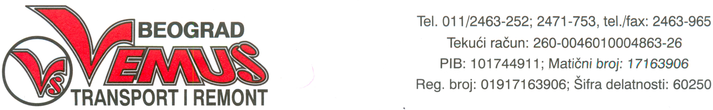

Broj: 689/2008
Beograd, 03.04.2008

Na osnovu člana 276; 281. i 290. Zakona o privrednim društvima ( „ Sl. Glasnik RS “, broj 125/2004), i člana 41. Ugovora o organizovanju " VEMUS TRANSPORT I REMONT "-a a.d. Beograd, Upravni odbor VEMUS TRANSPORT I REMONT a.d. Beograd, je dana 03.04.2008. godine doneo sledeću

O D L U K U
O SAZIVANJU REDOVNE SKUPŠTINE AKCIONARA

1. Saziva se redovna sednica Skupštine akcionarskog društva " VEMUS TRANSPORT I REMONT " Beograd za 05.05.2008. godine, sa početkom u 13,00 časova, u sedištu preduzeća ,Beograd, ulica Voždovački kružni put br.6 , sa sledećim dnevnim redom:

D N E V N I R E D

1. Izveštaj o preuzimanju Akcionarskog društva

2. Usvajanje godišnjih finansijskih izveštaja i izveštaja o poslovanju društva za 2007. godinu.

3. Predlog Odluke o promeni pravne forme

4. Predlog Odluke o izmeni osnivačkog akta Društva

5. Predlog Odluke o raspolaganju imovinom velike vrednosti.

6. Razno

Kao dan sa kojim se utvrđuje lista akcionara sa pravom učešća određen je 03.04.2008. godine.
Pozivaju se akcionari da prisustvuju Redovnoj sednici Skupštine društva.
Uvid u materijal za ovu sednicu Skupštine akcionara, može se izvršiti svakog radnog dana u sedištu preduzeća u vremenu od 9,⁰⁰ do 15,⁰⁰ časova.

PREDSEDNIK UPRAVNOG ODBORA
Milenko Spasojević

